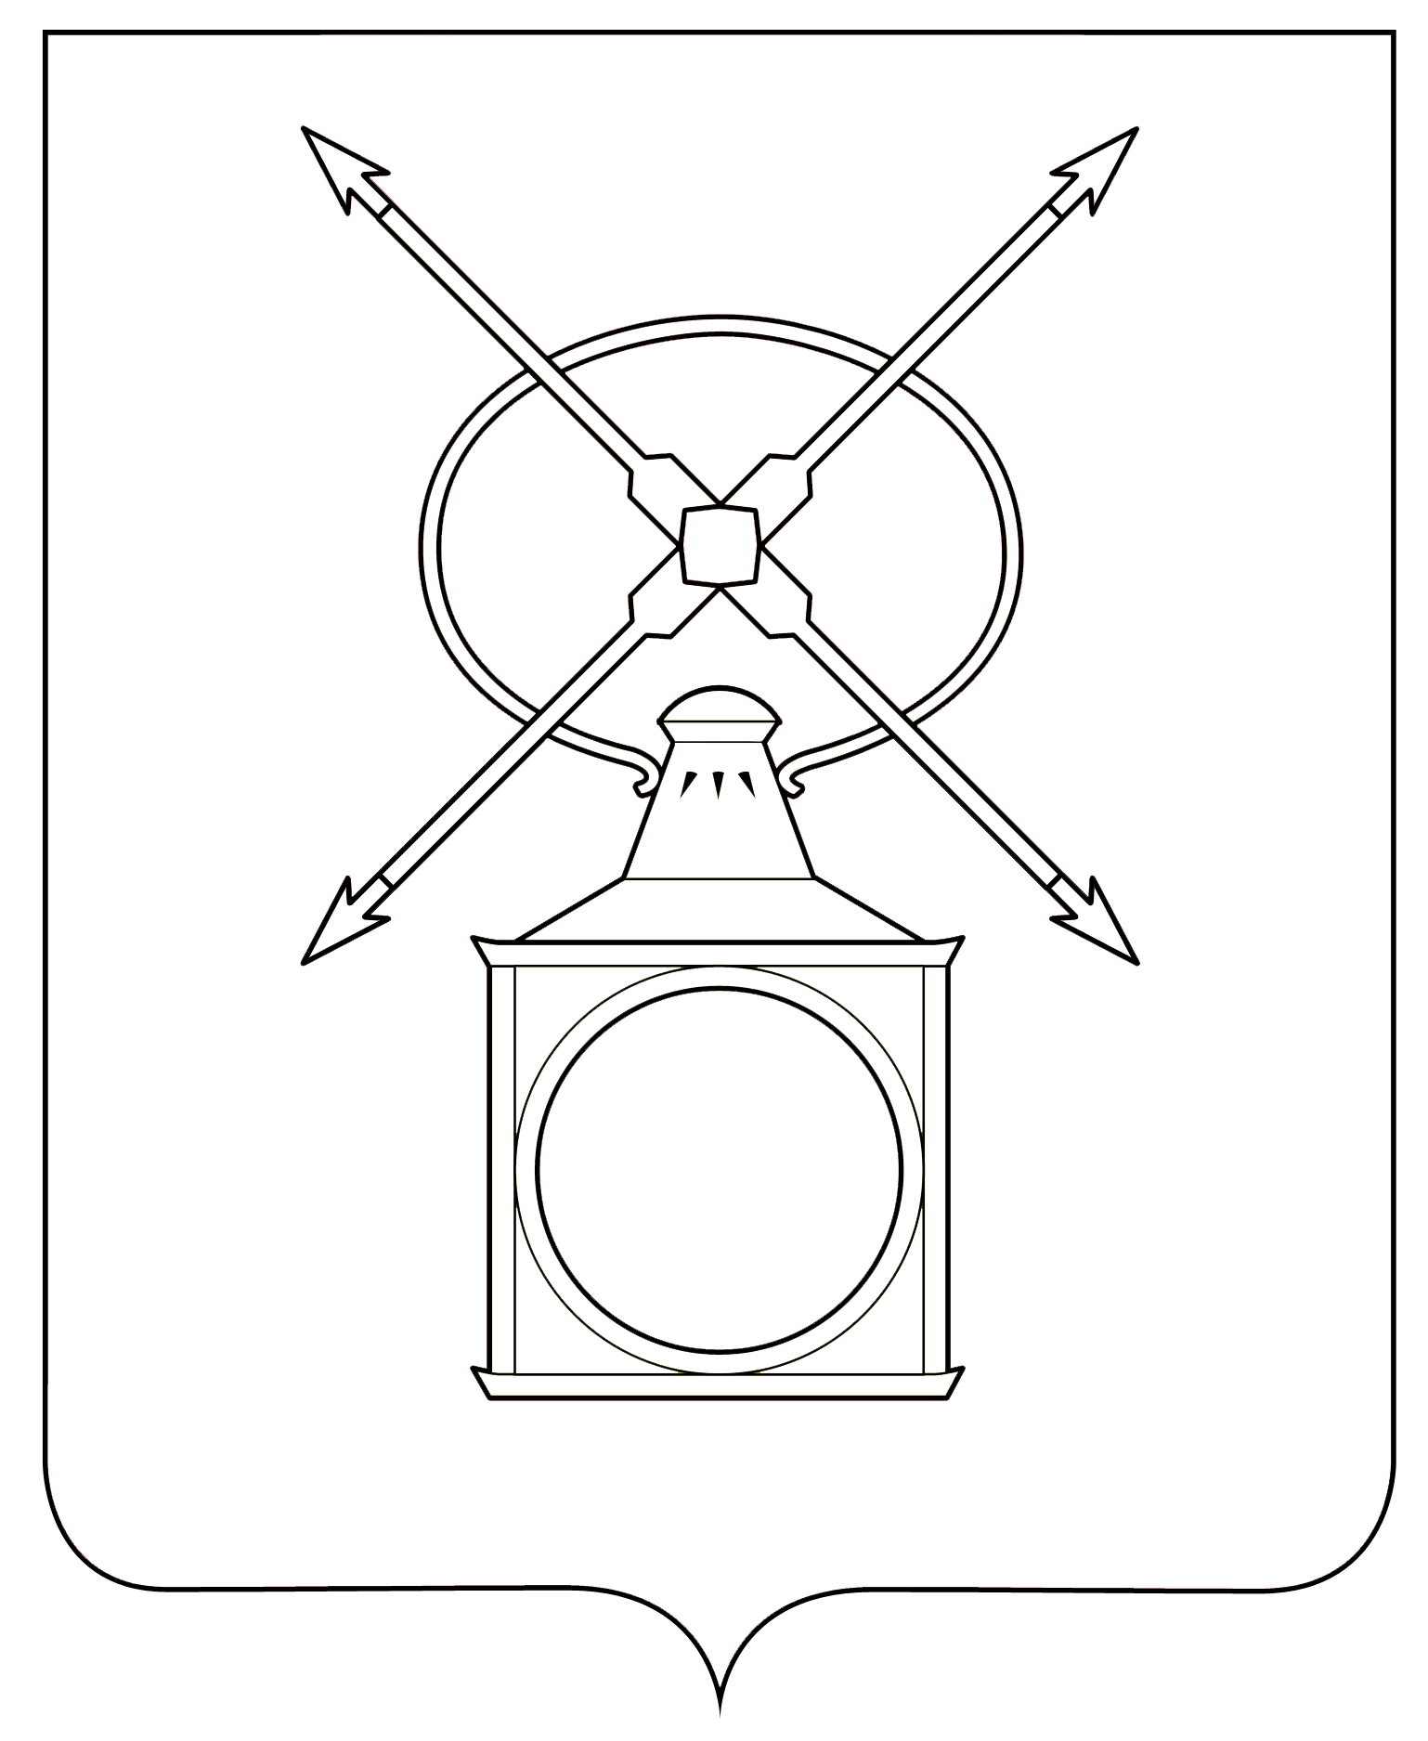
АДМИНИСТРАЦИЯ
ГОРОДСКОГО ПОСЕЛЕНИЯ РУЗАЕВКА
РУЗАЕВСКОГО МУНИЦИПАЛЬНОГО РАЙОНА
РЕСПУБЛИКИ МОРДОВИЯ

П О С Т А Н О В Л Е Н И Е

08.11.2023 № 1844

г. Рузаевка

О внесении изменений в постановление администрации городского поселения Рузаевка Рузаевского муниципального района от 30 октября 2019 года № 944 «Об утверждении размеров базовых окладов (базовых должностных окладов) работников муниципальных учреждений городского поселения Рузаевка Рузаевского муниципального района»

В соответствии со статьей 144 Трудового кодекса Российской Федерации, пунктом 2 решения Совета депутатов городского поселения Рузаевка Рузаевского муниципального района Республики Мордовия от 22 октября 2008 года № 10/71 «Об основах организации оплаты труда работников муниципальных учреждений» (с изменениями от 28 ноября 2008 года, 29 декабря 2008 года), учитывая Указ Главы Республики Мордовия «О внесении изменений в Указ Главы Республики Мордовия от 28 октября 2008 года № 202-УГ от 26 октября 2023 года № 314-УГ «Об установлении размеров базовых окладов (базовых должностных окладов), базовых ставок заработной платы работников государственных учреждений Республики Мордовия», администрация городского поселения Рузаевка Рузаевского муниципального района
п о с т а н о в л я е т:
1. Внести в постановление администрации городского поселения Рузаевка Рузаевского муниципального района от 30 октября 2019 года № 944 «Об утверждении размеров базовых окладов (базовых должностных окладов) работников муниципальных учреждений городского поселения Рузаевка Рузаевского муниципального района» следующие изменения:
приложение 1 изложить в следующей редакции:

«Приложение 1
к постановлению
администрации городского поселения Рузаевка
Рузаевского муниципального района
от 30.10.2019 г. № 944
(в редакции от 08.11.2023 г. № 1844)

Базовые должностные оклады
работников муниципальных учреждений
городского поселения Рузаевка Рузаевского муниципального района
по общеотраслевым должностям руководителей, специалистов и служащих

Перечень должностей | Размер базового должностного оклада, рублей
Должности, отнесенные к ПКГ «Общеотраслевые должности служащих первого уровня» | 2764
Должности, отнесенные к ПКГ «Общеотраслевые должности служащих второго уровня» | 3039
Должности, отнесенные к ПКГ «Общеотраслевые должности служащих третьего уровня» | 3734
Должности, отнесенные к ПКГ «Общеотраслевые должности служащих четвертого уровня» | 5956

Базовые должностные оклады
работников муниципальных учреждений
городского поселения Рузаевка Рузаевского муниципального района
по общеотраслевым профессиям рабочих

Перечень профессий рабочих | Размер базового должностного оклада, рублей
Профессии рабочих, отнесенные к ПКГ «Общеотраслевые профессии рабочих первого уровня» | 2647
Профессии рабочих, отнесенные к ПКГ «Общеотраслевые профессии рабочих второго уровня» | 3039

Базовые должностные оклады
работников муниципальных учреждений
городского поселения Рузаевка Рузаевского муниципального района
по должностям работников культуры, искусства и кинематографии

Перечень должностей | Размер базового должностного оклада, рублей
Должности, отнесенные к ПКГ «Должности технических исполнителей и артистов вспомогательного состава» | 3320
Должности, отнесенные к ПКГ «Должности работников культуры, искусства и кинематографии среднего звена» | 3860
Должности, отнесенные к ПКГ «Должности работников культуры, искусства и кинематографии ведущего звена» | 4278
Должности, отнесенные к ПКГ «Должности руководящего состава учреждений культуры, искусства и кинематографии» | 5675

Базовые должностные оклады
работников муниципальных учреждений
городского поселения Рузаевка Рузаевского муниципального района
по профессиям рабочих культуры, искусства и кинематографии

Перечень профессий рабочих | Размер базового должностного оклада, рублей
Профессии рабочих, отнесенные к ПКГ «Профессии рабочих культуры, искусства и кинематографии первого уровня» | 2647
Профессии рабочих, отнесенные к ПКГ «Профессии рабочих культуры, искусства и кинематографии второго уровня» | 2895
».
2. Настоящее постановление вступает в силу после дня официального опубликования на официальном сайте органов местного самоуправления городского поселения Рузаевка Рузаевского муниципального района в сети «Интернет» и распространяет свое действие на правоотношения, возникшие с 1 октября 2023 года.

Глава администрации
городского поселения Рузаевка А. Ю. Домнин

